25 KASIM PERŞEMBE 2021
ŞEHİT CEMAL MUTLU İLKOKULU 1.SINIFLAR GÜNLÜK ÖDEVİ
Ritmik saymaları istenilen şekilde yazınız.
90 | 80 | … | … | … | … | …. | .. | … | .. | …. | …. | … | …. | …. | …. | … | …
60 | 0 | … | … | … | … | …. | .. | … | .. | … | …. | …. | …. | … | …. | …. | …
75 | 70 | … | …. | …. | …. | …. | …. | … | …. | ….. | ….. | …. | …. | …. | … | … | …
12 | 11 | … | … | … | … | …. | .. | … | .. | … | …. | …. | …. | ….. | ….. | …. | ….
12 | 10 | … | … | … | … | …. | .. | … | .. | … | …. | …. | …. | … | …. | …. | ….
ONLUK BİRLİK
10 Tane birlik bir onluktur.Onluk elde etmek için 1 den 10 kadar sayıyoruz.10 tane olduğu zaman bağlıyoruz.

Yandaki görseller kaç onluk kaç birlikten oluşmuştur?

……….. ONLUK ………….. BİRLİK

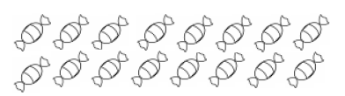
Yandaki görseller kaç onluk kaç birlikten oluşmuştur?

……….. ONLUK ………….. BİRLİK

SIRA BİLDİREN SAYILAR
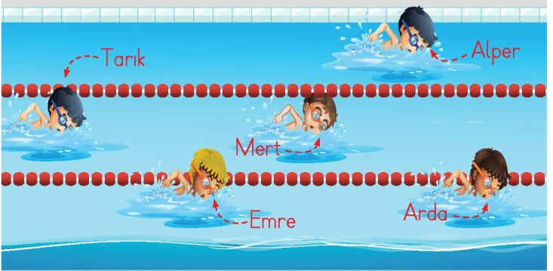
Ümit
Aykut
Eymen
Utku
Umut
Yukarıdaki sporcuların yarışmadaki sırasını isimleriyle beraber yazalım.
Umut
5.

www.HangiSoru.com
E-L-A-K-İ-N-O-M-U-T-Ü-Y SESİNE KADAR OLAN BÖLÜMLERDEN EKSİKLİKLERİMİZİ TAMAMLAYINIZ.
OKUYALIM YAZALIM
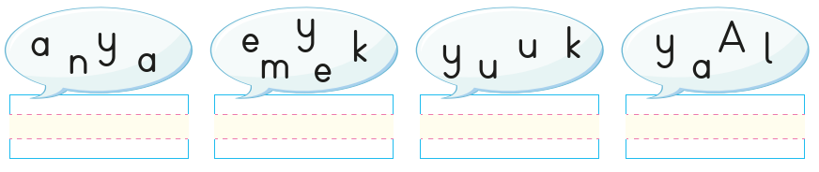
Karışık verilen sözcüklerden cümle oluşturalım.
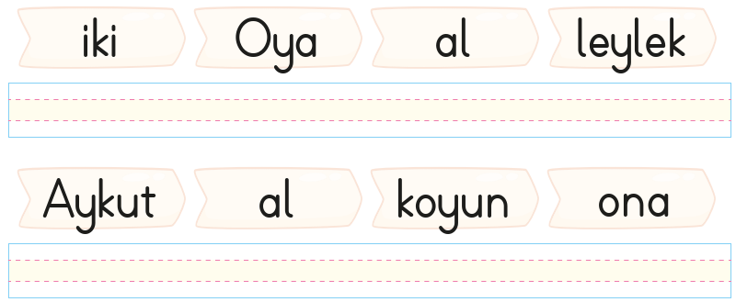
Boşlukları uygun sözcükle tamamla(koyun-kaymak-kolye)
Kaya ekmek ile ……………… ye.
Aykut …………… otlat. Aylin ona ……….. tak.
Oyna
Oyun oyna.
Kaya, oyun oyna.
Kaya, kamyon ile oyun oyna.
Kaya, kamyon ile tünel oyunu oyna.
Kaya, kamyon ile oyun oyna.
Kaya, oyun oyna.
Oyun oyna.
Oyna
derskitabicevaplarim.com

